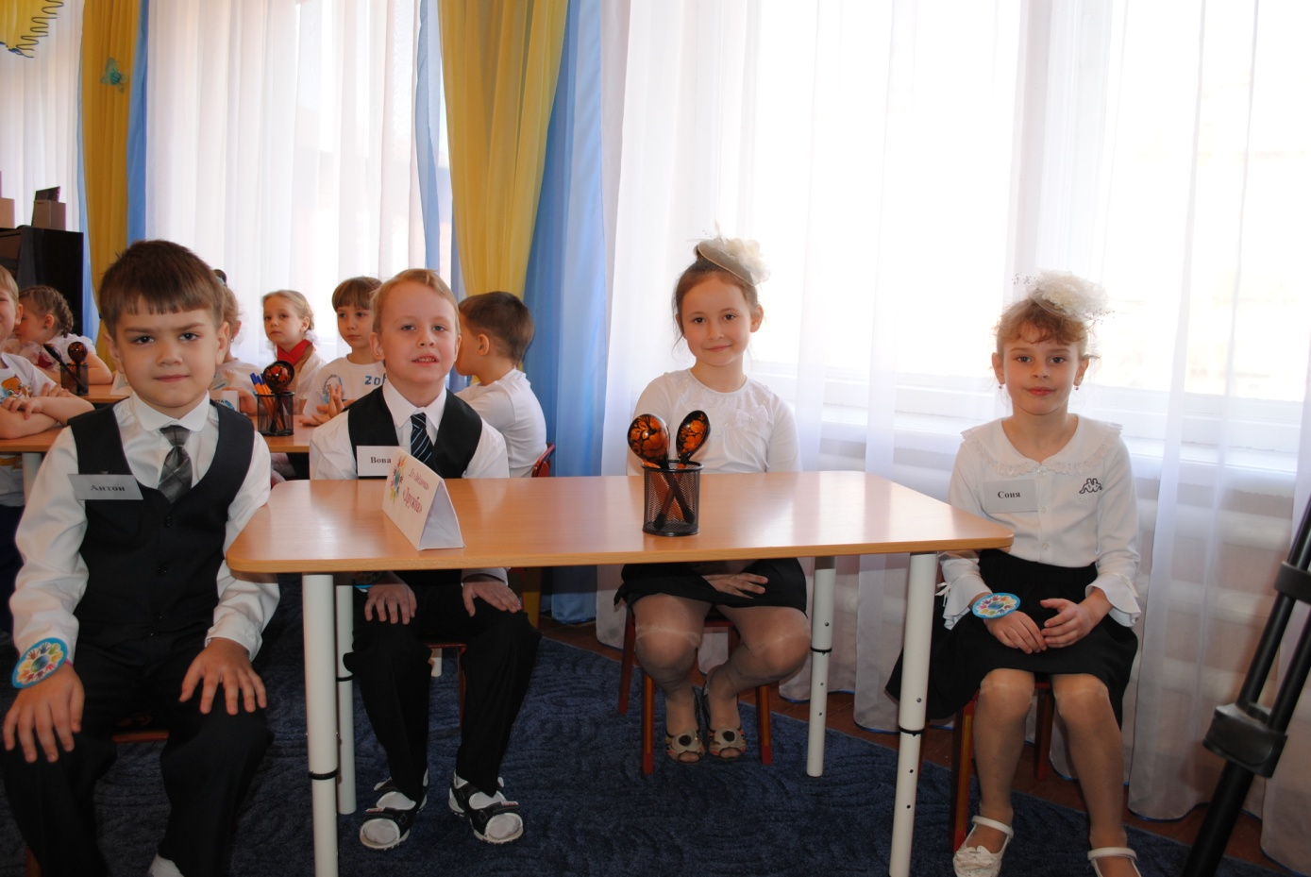
- Мы победим сегодня всех!
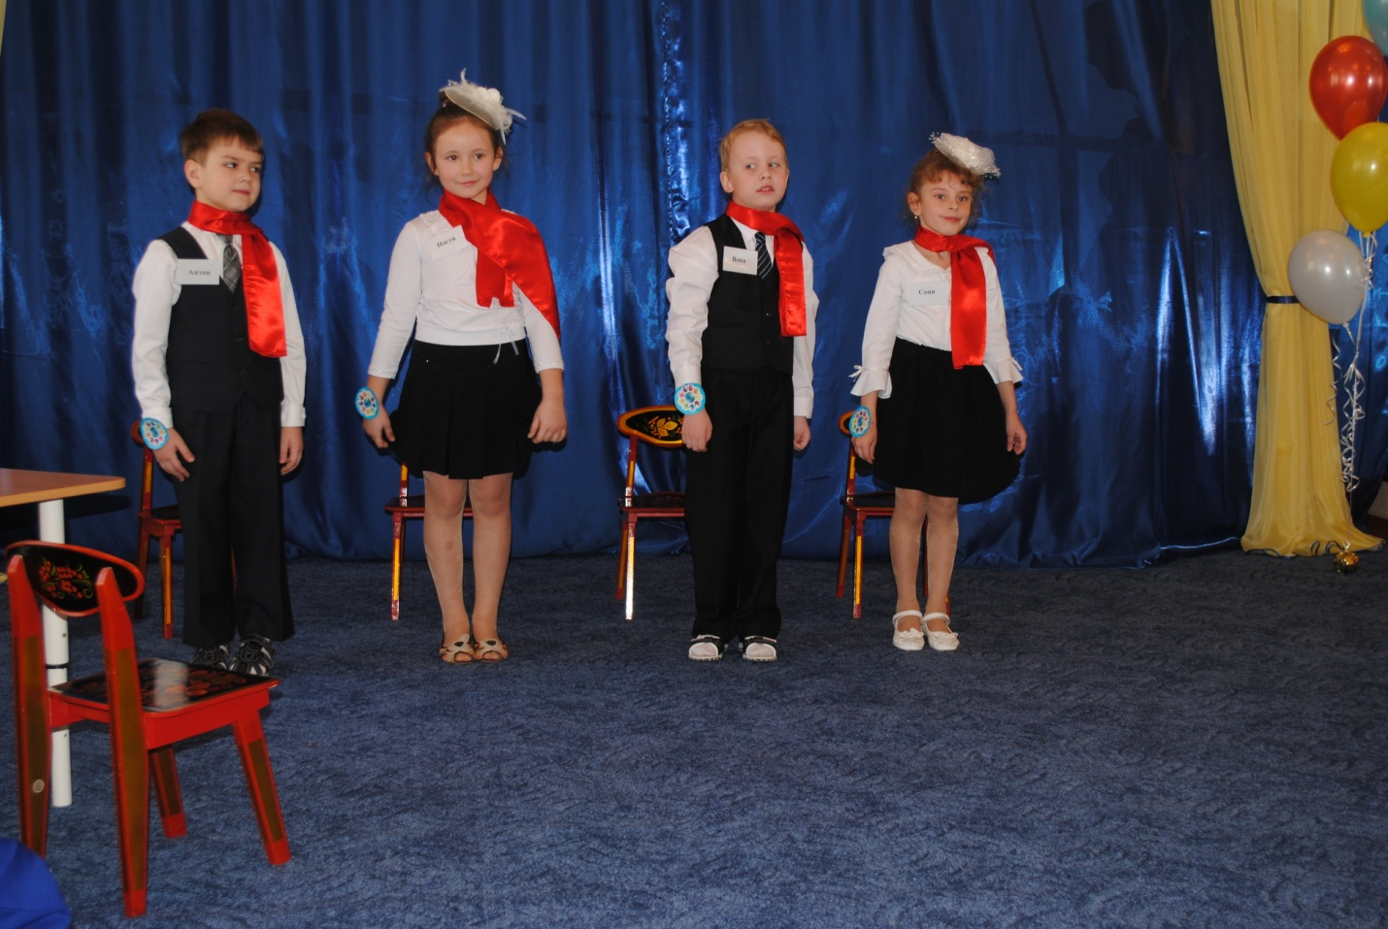
- Если друг не смеется, ты включи ему солнце.
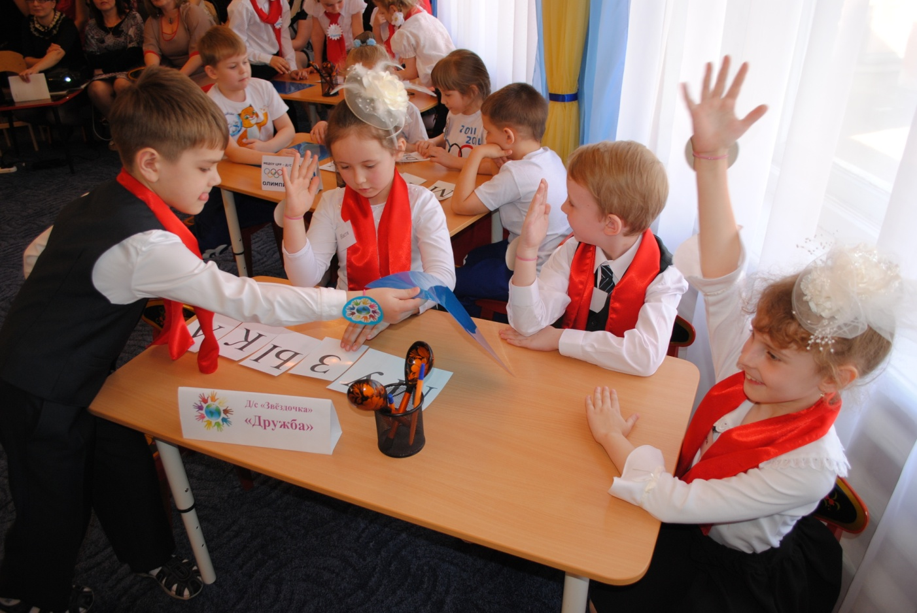
- Вместе мы – сила!
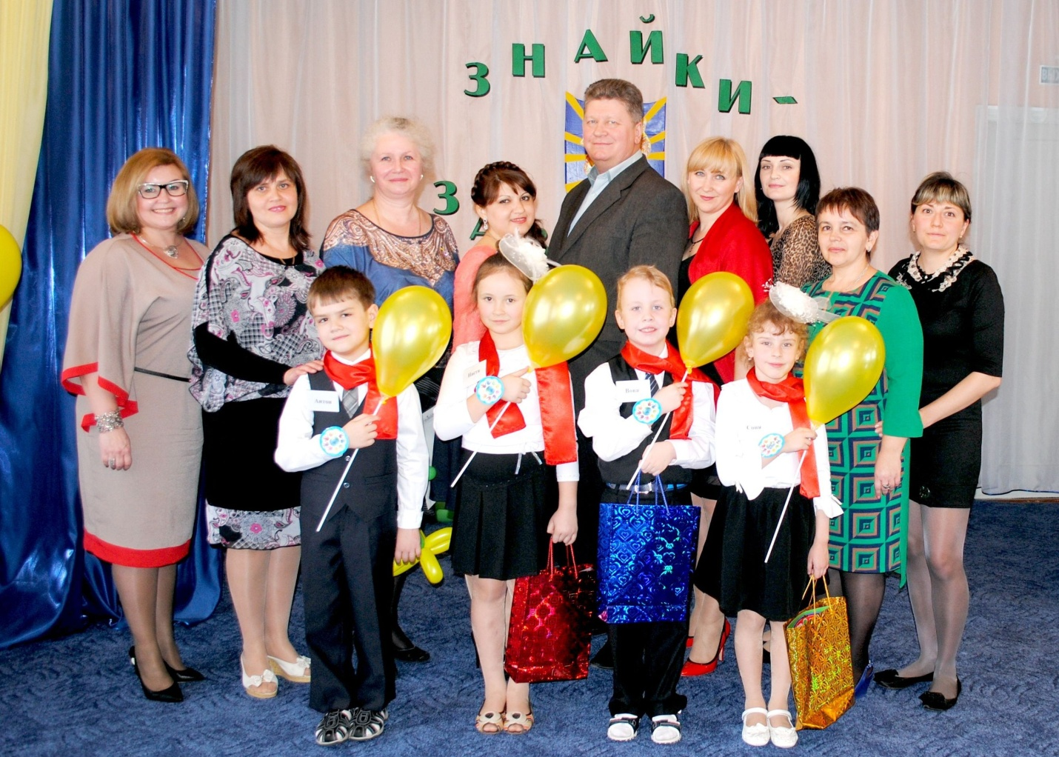
- Подарки всем приятно получать!
Представление команды:
АНТОН: Кто на лавочке сидел,
Кто на улицу глядел,
Вова пел,
Соня молчала ,
Настя же ногой качала.

Дело было вечером,
Делать было нечего.

НАСТЯ: Завтра в садике у нас конкурс интересный.
Для извилин в голове он весьма полезный,
И если всё сумеем отгадать –
Призы всегда приятно получать!

ВОВА: Наша «Звездочка» сильна.
Всех мудрей всегда она.
Дружно в «Звездочке» живем,
Песни весело поем
И проходим все науки.
Не скучаем мы от скуки.

СОНЯ: Может быть и мы друзья
Здесь проявим все себя
Мы ведь умные и смелые,
Все задорные, умелые.

ВСЕ ВМЕСТЕ: И вот, мы здесь!

АНТОН: У нас никто не унывает
И не любит отступать.
Хотим команду мы представить
Чуть-чуть о каждом рассказать.

Настя очень деликатна,
Весела и элегантна,
И красива, и мила,
И всегда ко всем добра.

НАСТЯ: Вова в группе не мешает
И правил он не нарушает,
Есть у него талант огромный:
Вова вежливый, и скромный.

ВОВА: Соня – очень деловая,
Дружелюбная, прямая,
Никогда не помнит зла,
И умна, и весела.

СОНЯ: Всем хорош у нас Антон,
На любой вопрос ответит,
Острым взглядом все подметит,
Подрастай скорей большой –
Нам нужен президент такой.

АНТОН: Давайте задачи сложные решать,
Но друзей – соперников не обижать.
Знаем непросто их победить,
Придётся смекалку свою проявить.

Итак…Наша команда:

ВСЕ ВМЕСТЕ: Дружба!

АНТОН: Девиз наш:

ВСЕ ВМЕСТЕ: Дружба и успех!
Мы победим сегодня всех!
(Дети исполняют первый куплет песни «О дружбе» из мультфильма «Барбарики»)

